PL – Každému obrázku napsat název, vybarvit dle pokynů (colour), nakreslit smajlíka (I like it) nebo mračouna (I don´t like it).

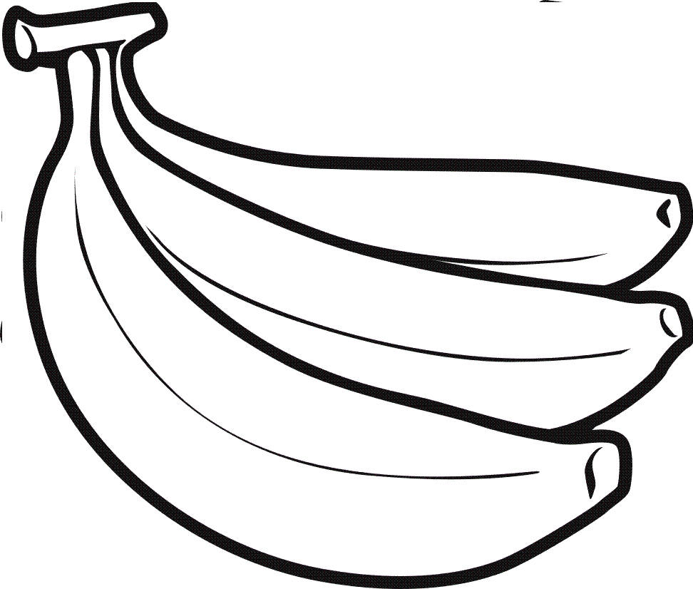
Colour yellow.
______________________________

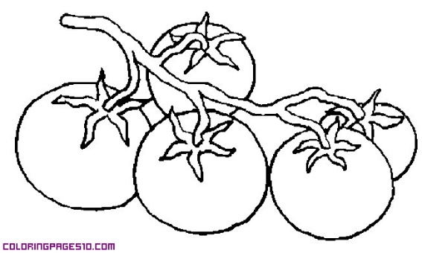
Colour red.
_____________________________

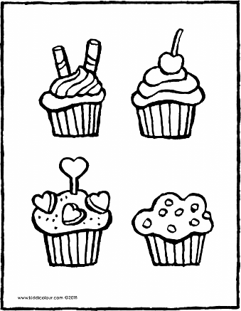
Colour brown, pink, blue and yellow.
_______________________________
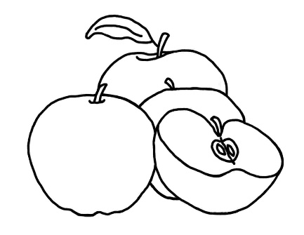

Colour yellow
and green.
__________________
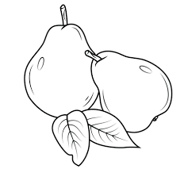
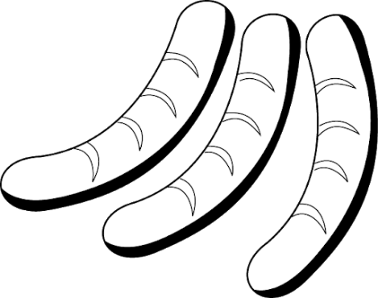

Colour brown.
__________________ _____________

Colour yellow and red.

